简号 J1⑧198+213+2013：迁陵丞昌下军吏文书（三片缀合）

来源出处
里耶古城一号井第八层出土，原整理号 8-198+8-213+8-2013。
释文、注释：《里耶秦简牍校释》第一卷，第 110 页。
图版、单字字形：秦簡字形庫（www.kaom.net）《里耶1》。

图片
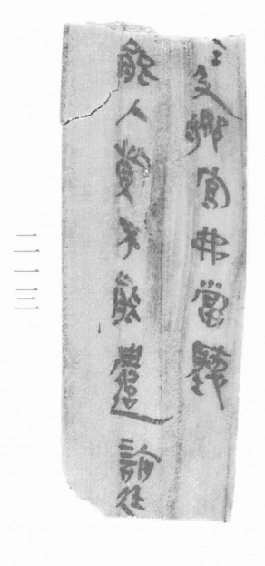
图1 里耶秦简 8-213 实物照片。出处：秦簡字形庫（www.kaom.net）《里耶1》图版。
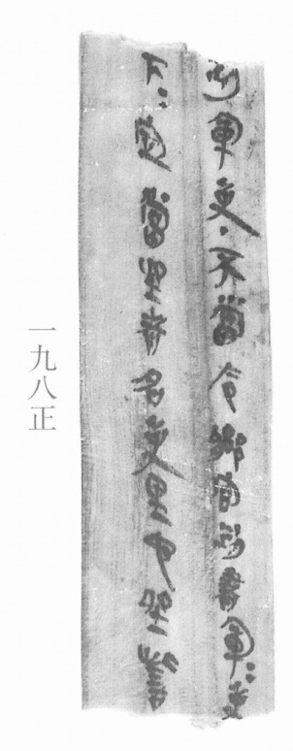
图2 8-198正 正面。出处同图1。
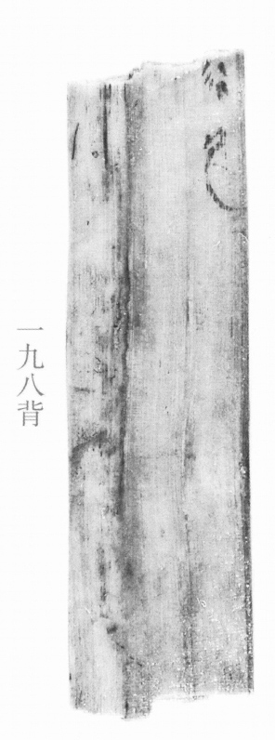
图3 8-198背 背面。出处同图1。
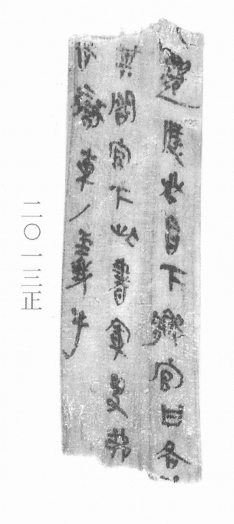
图4 8-2013正 正面。出处同图1。
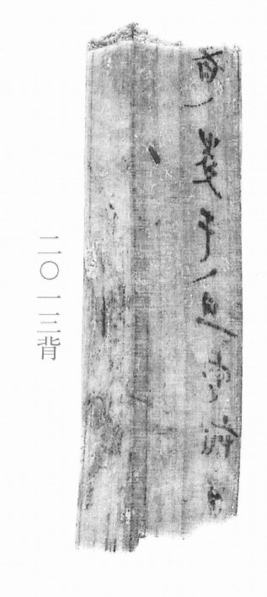
图5 8-2013背 背面。出处同图1。
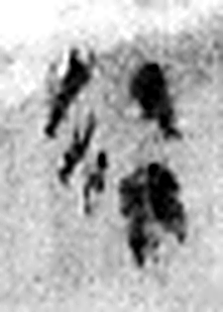 行 人之步趨也。从彳从亍。凡行之屬皆从行。（《说文解字》卷二·行部）
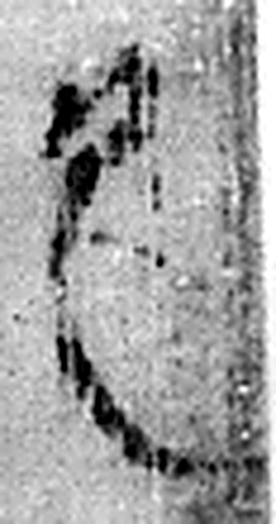 廷 朝中也。从廴壬聲。（《说文解字》卷二·廴部）
图6 8-198+8-213+8-2013 逐字字形与本义（共 2 字，按原简文字序）。字形出处：秦簡字形庫（www.kaom.net）《里耶1》；本义出处：《说文解字》大徐本。

释文
〼□迁陵丞昌下乡官曰^{［1］}：各别军吏^{［2］}。·不当令乡官别书军吏，军吏及乡官弗当听。Ⅰ
〼其问官下此书军吏。弗下下，定当坐者名吏里、它坐、訾能入赀不能^{［3］}，遣诣廷^{［4］}。Ⅱ
〼□狱东^{［5］}。/义手^{［6］}。Ⅲ8-198+8-213+8-2013
〼【者】。/萃手^{［7］}。/旦，守府昌行廷^{［8］}。8-198背+8-213背+8-2013背

文字
以下照录《里耶秦简牍校释》第一卷注文。
[1] 昌，人名。
乡官，乡中官署或官吏。《二年律令·具律》101号简云：“诸欲告罪人、及有罪先自告而远其县廷者，皆得告所在乡，乡官谨听，书其告，上县道官。廷士吏亦得听告。”《二年律令与奏谳书》校释云：“乡官”，此指乡啬夫等所属机关。《汉书・百官公卿表上》：“乡有三老、有秩、啬夫、游徼。三老敎化。啬夫职听讼，收赋税。游徼徼循禁贼盗。”
[2] 军吏，中下层军官｡《周礼･夏官･大司马》:“诸侯载旗，军吏载旗｡”郑玄注:“军吏,诸军帅也。”贾疏:“亦谓从军将至下伍长皆是军吏也｡”黎虎先生指出：秦汉时军人分为军将、军吏、士卒三个层级。军吏包括校尉以下各级军官。今按：《二年律令·贼律》19号简军吏与“缘边县道”并言，又《传食律》232号简军吏与“县道”并言，所指应是中级军官。8-657有“军吏在县界中者各告之”，可参看。
[3] 坐，获罪、定罪。《说苑·奉使》：“于是荆王与晏子立语，有縳一人过王而行。王曰：‘何为者也？’对曰：‘齐人也。’王曰：‘何坐？’曰：‘坐盗。’”它坐，其它罪行。《封诊式·盗自告》云：“某里公士甲自告曰：‘以五月晦与同里士五（伍）丙盗某里士五（伍）丁千钱，毋（无）它坐，来自告，告丙。’”整理小组注释说：“无它坐，秦汉法律文书习语，意为没有其他罪行，如《居延汉简甲编》129：‘贺未有鞫系时，毋（无）它坐，谒报，敢言之。’”
訾，钱财｡《汉书･司马相如传上》:“相如既学，慕蔺相如之为人也，更名相如。以訾为郎，事孝景帝，为武骑常侍，非其好也。”颜师古注：“訾读与赀同。赀，财也。”《二年律令·徭律》411号简云：“发传送，县官车牛不足，令大夫以下有訾者，以訾共出车牛；及益，令其毋訾者与共出牛食，约载具。”
[4] 三片纹路吻合，缀合后能复原“到”、“吏”等字。
[5] 狱东，似是“狱东曹”省称。
[6] 义，人名。
[7] 萃，人名。
[8] 昌，原释文未释。廷，原释文作“之”，“行廷”一词见于8-170背。

书法
图1、图2、图4 字迹清楚，字形窄长，笔画匀细；图3、图5 墨色淡，字迹多不可辨（据图1至图5）。

简牍形制
8-198、8-213、8-2013 三片纹路吻合，缀合后能复原『到』『吏』等字（《校释》注［4］）。

书写方式
每栏单行竖写，背面记经手人（据图1至图5、据释文）。

美育价值
三片拼合后可读出迁陵丞昌下文各乡官、要求别书军吏的文书，背面还记『义手』『萃手』两个抄写人（据释文、《校释》注［4］）。

